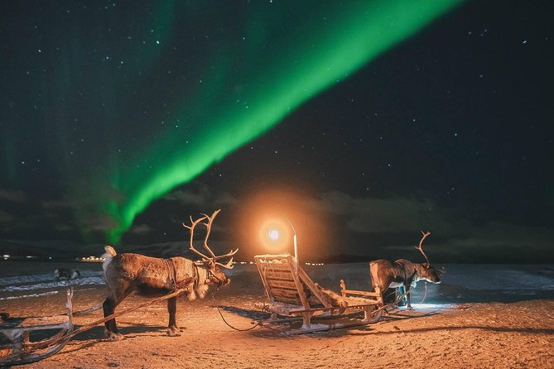
Лапландия хорошо известна своим прекрасным северным сиянием. Давайте пройдемся по мистическим лесам Лапландии и поищем полярные сияния. На нашем ночном сафари мы насладимся поездкой на оленьих упряжках по темному и тихому лесу в поисках северного сияния. Если вам повезет, вы увидите что-то в небе.
После катания на оленях вас ждут горячие напитки и традиционная финская выпечка в коттедже Kammin на нашей оленьей ферме в Рованиеми, Финляндия. У костра мы расскажем вам о саамском образе жизни и оленеводстве в Лапландии.
Что включено
- Транспортировка на оленеводческую ферму и обратно.
- Зимняя одежда.
- Сафари на оленях протяженностью 2,5–3,5 км по лесам Лапландии (в зависимости от состояния снега).
- Сопровождение (на английском и финском языках) и информация о жизни оленей и оленеводстве в целом.
- Водительское удостоверение на управление оленями.
- Горячий ягодный морс и традиционная финская выпечка после сафари.
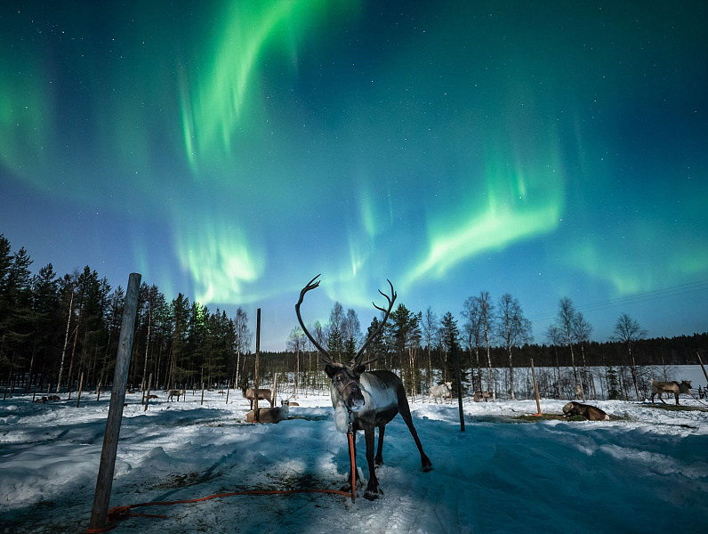
Важные замечания
Мы не гарантируем, что вы увидите северное сияние в рамках этой программы, но мы гарантируем вам самые высокие шансы увидеть его и максимально комфортные впечатления.
Олени — полуодомашненные животные, и хотя они привыкли жить рядом с людьми, они довольно пугливы и могут быть непредсказуемыми. Пожалуйста, всегда следуйте инструкциям гида и старайтесь быть спокойными и осторожными, находясь рядом с оленями.
Это занятие зависит от снега. Если тур отменяется из-за отсутствия снега в начале зимы (ноябрь-декабрь) или в конце весны (апрель), возврат составляет 100%.
Политика отмены
- Мы взимаем плату за отмену в размере 100%, если бронирование отменяется за 7 дней или менее до мероприятия.
- Мы взимаем плату за отмену в размере 50%, если бронирование отменяется за 21 день или менее до мероприятия.
- Мы взимаем плату за отмену в размере 10%, если бронирование отменяется за 365 дней или менее до мероприятия.
Адрес: FI , Tarvantie 3, 96910 Rovaniemi
